**BEGINNER GOLANG**

**ACTIVITY PERTEMUAN 5**

**(POLYMER STARTER KIT PADA GOLANG)**

**LEMBAR JAWABAN**

Nama : Ali Akbar Said

NPM : 50421119

Hari / Tanggal : Jumat, 19 Mei 2023

Shift ke- : 0

1. **Jelaskan instalasi Polymer versi 2.0 dengan menggunakan bower (Poin : 30)**

* **Install Polymer dengan Bower:**

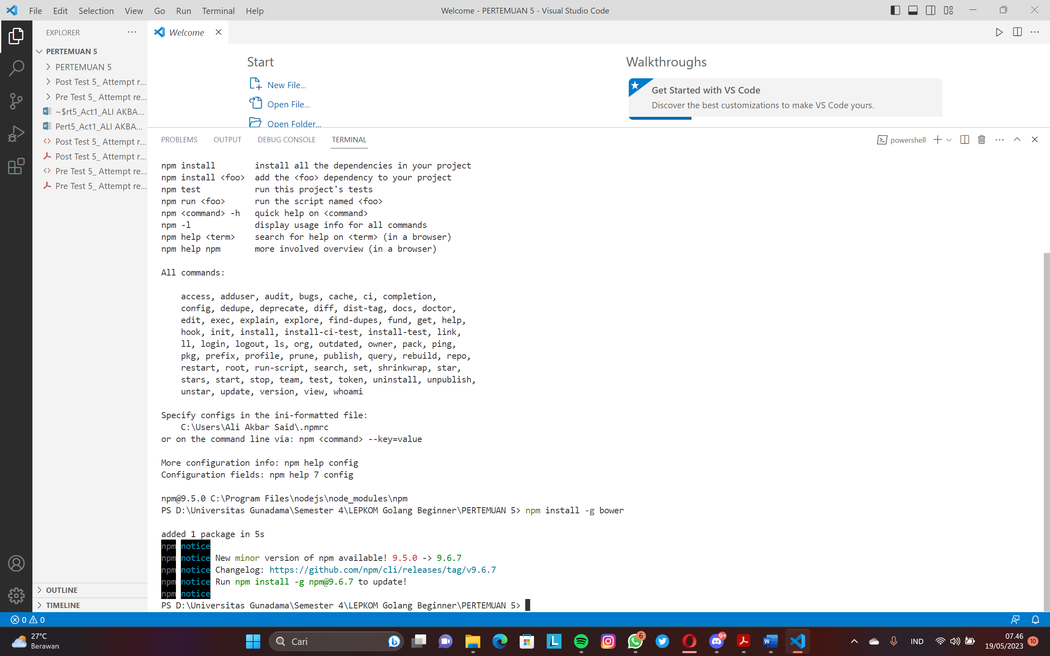

* **Install Polymer CLI dengan Bower:**

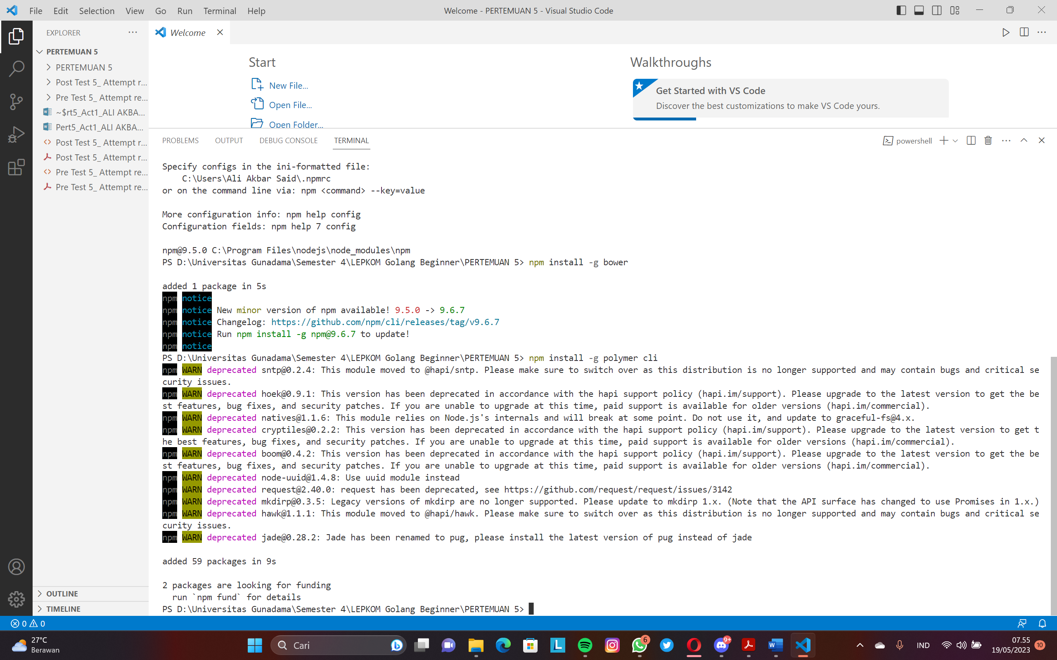

* **Install Polymer versi 2.0**

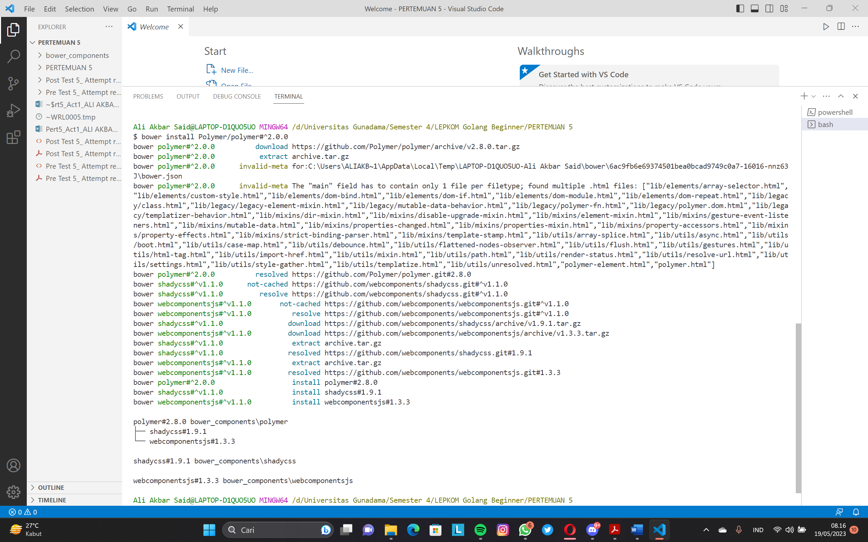

1. **Jelaskan instalasi Polymer Starter kit dengan menggunakan Polymer versi 2.0 (Poin : 30)**

**Penjelasan:**

* Setelah semua berhasil di install, Lalu kita mengetikkan “polymer init” untuk mengunduh Template polymer yang akan digunakan.
* Jika kita sudah mengetikkan “polymer init” Maka akan muncul tampilan untuk memilih template, Pada materi ini Polymer yang digunakan adalah versi 2 dan template yang akan digunakan adalah Polymer Starter Kit.
* Lalu jika kita sudah memilih Polymer Starter Kit, maka akan otomatis mendownload template tersebut.
* Secara otomatis akan men-download file dan package ke dalam directory Pert 5. Seluruh Komponen web yang telah di unduh akan tersimpan dalam direktori bower_components.

**Screenshot:**

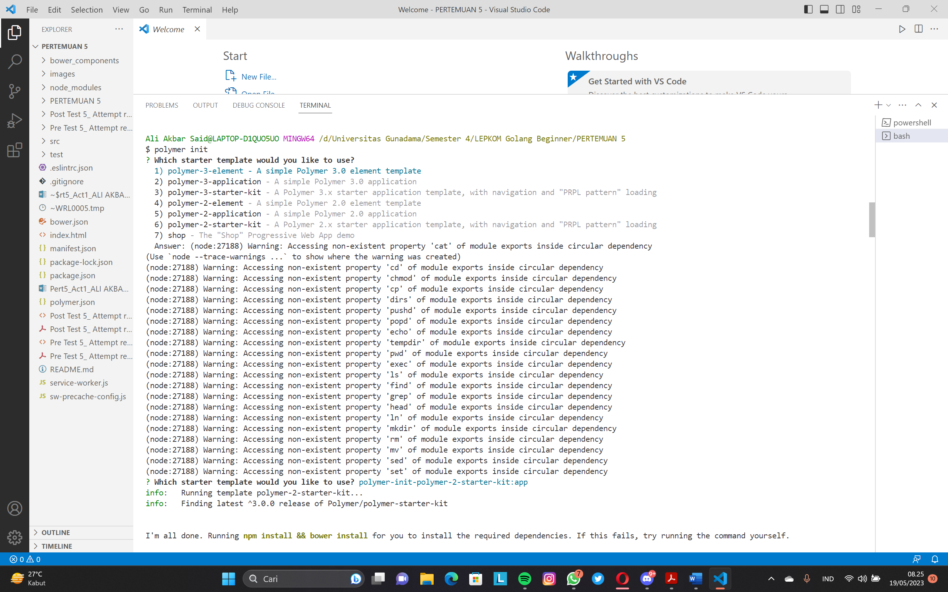

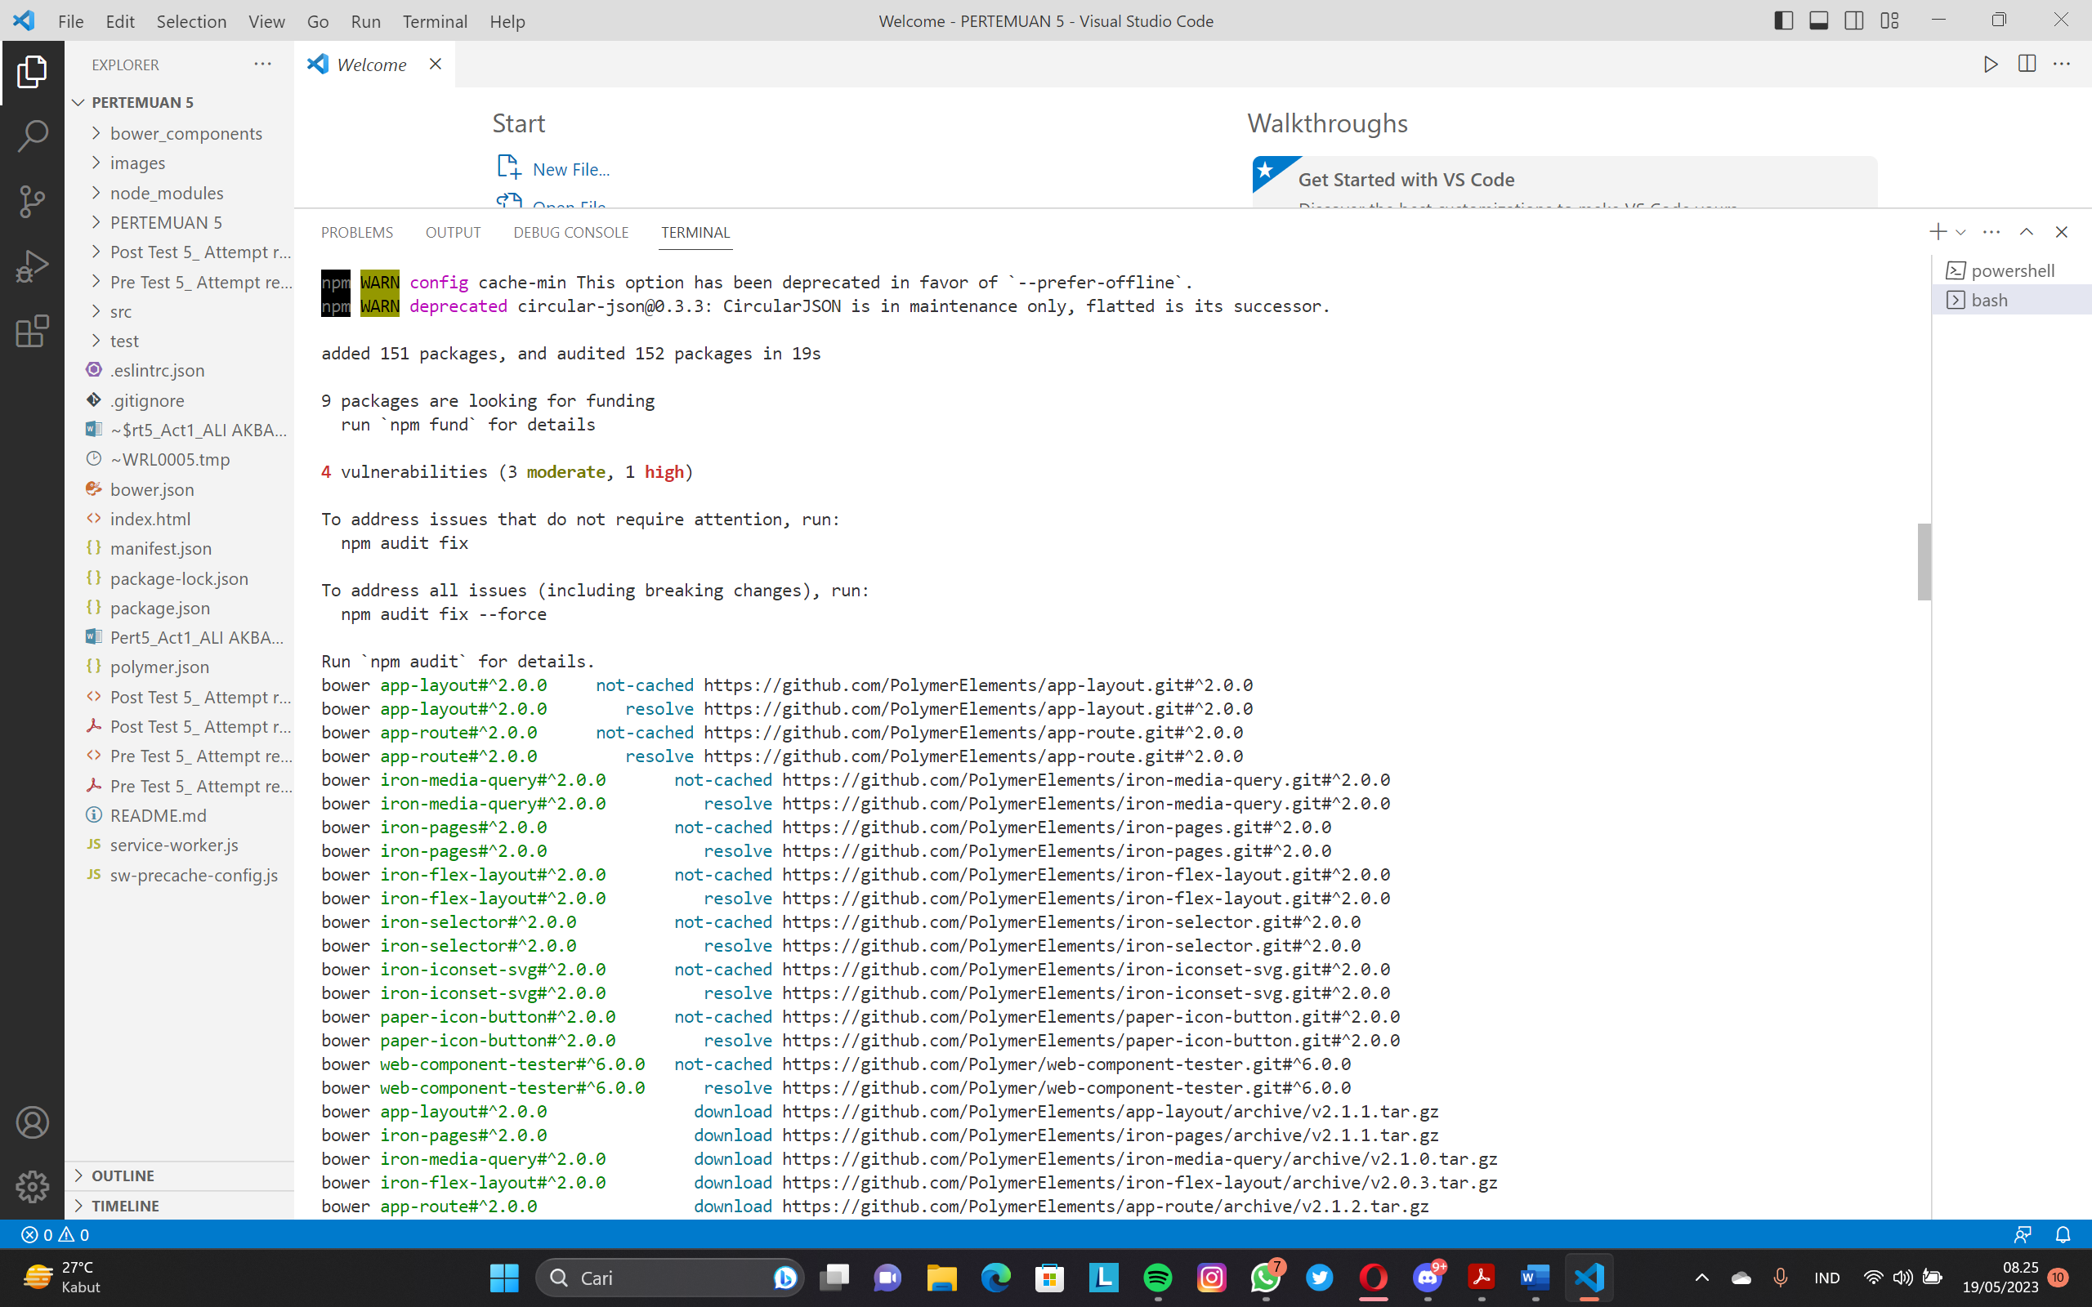

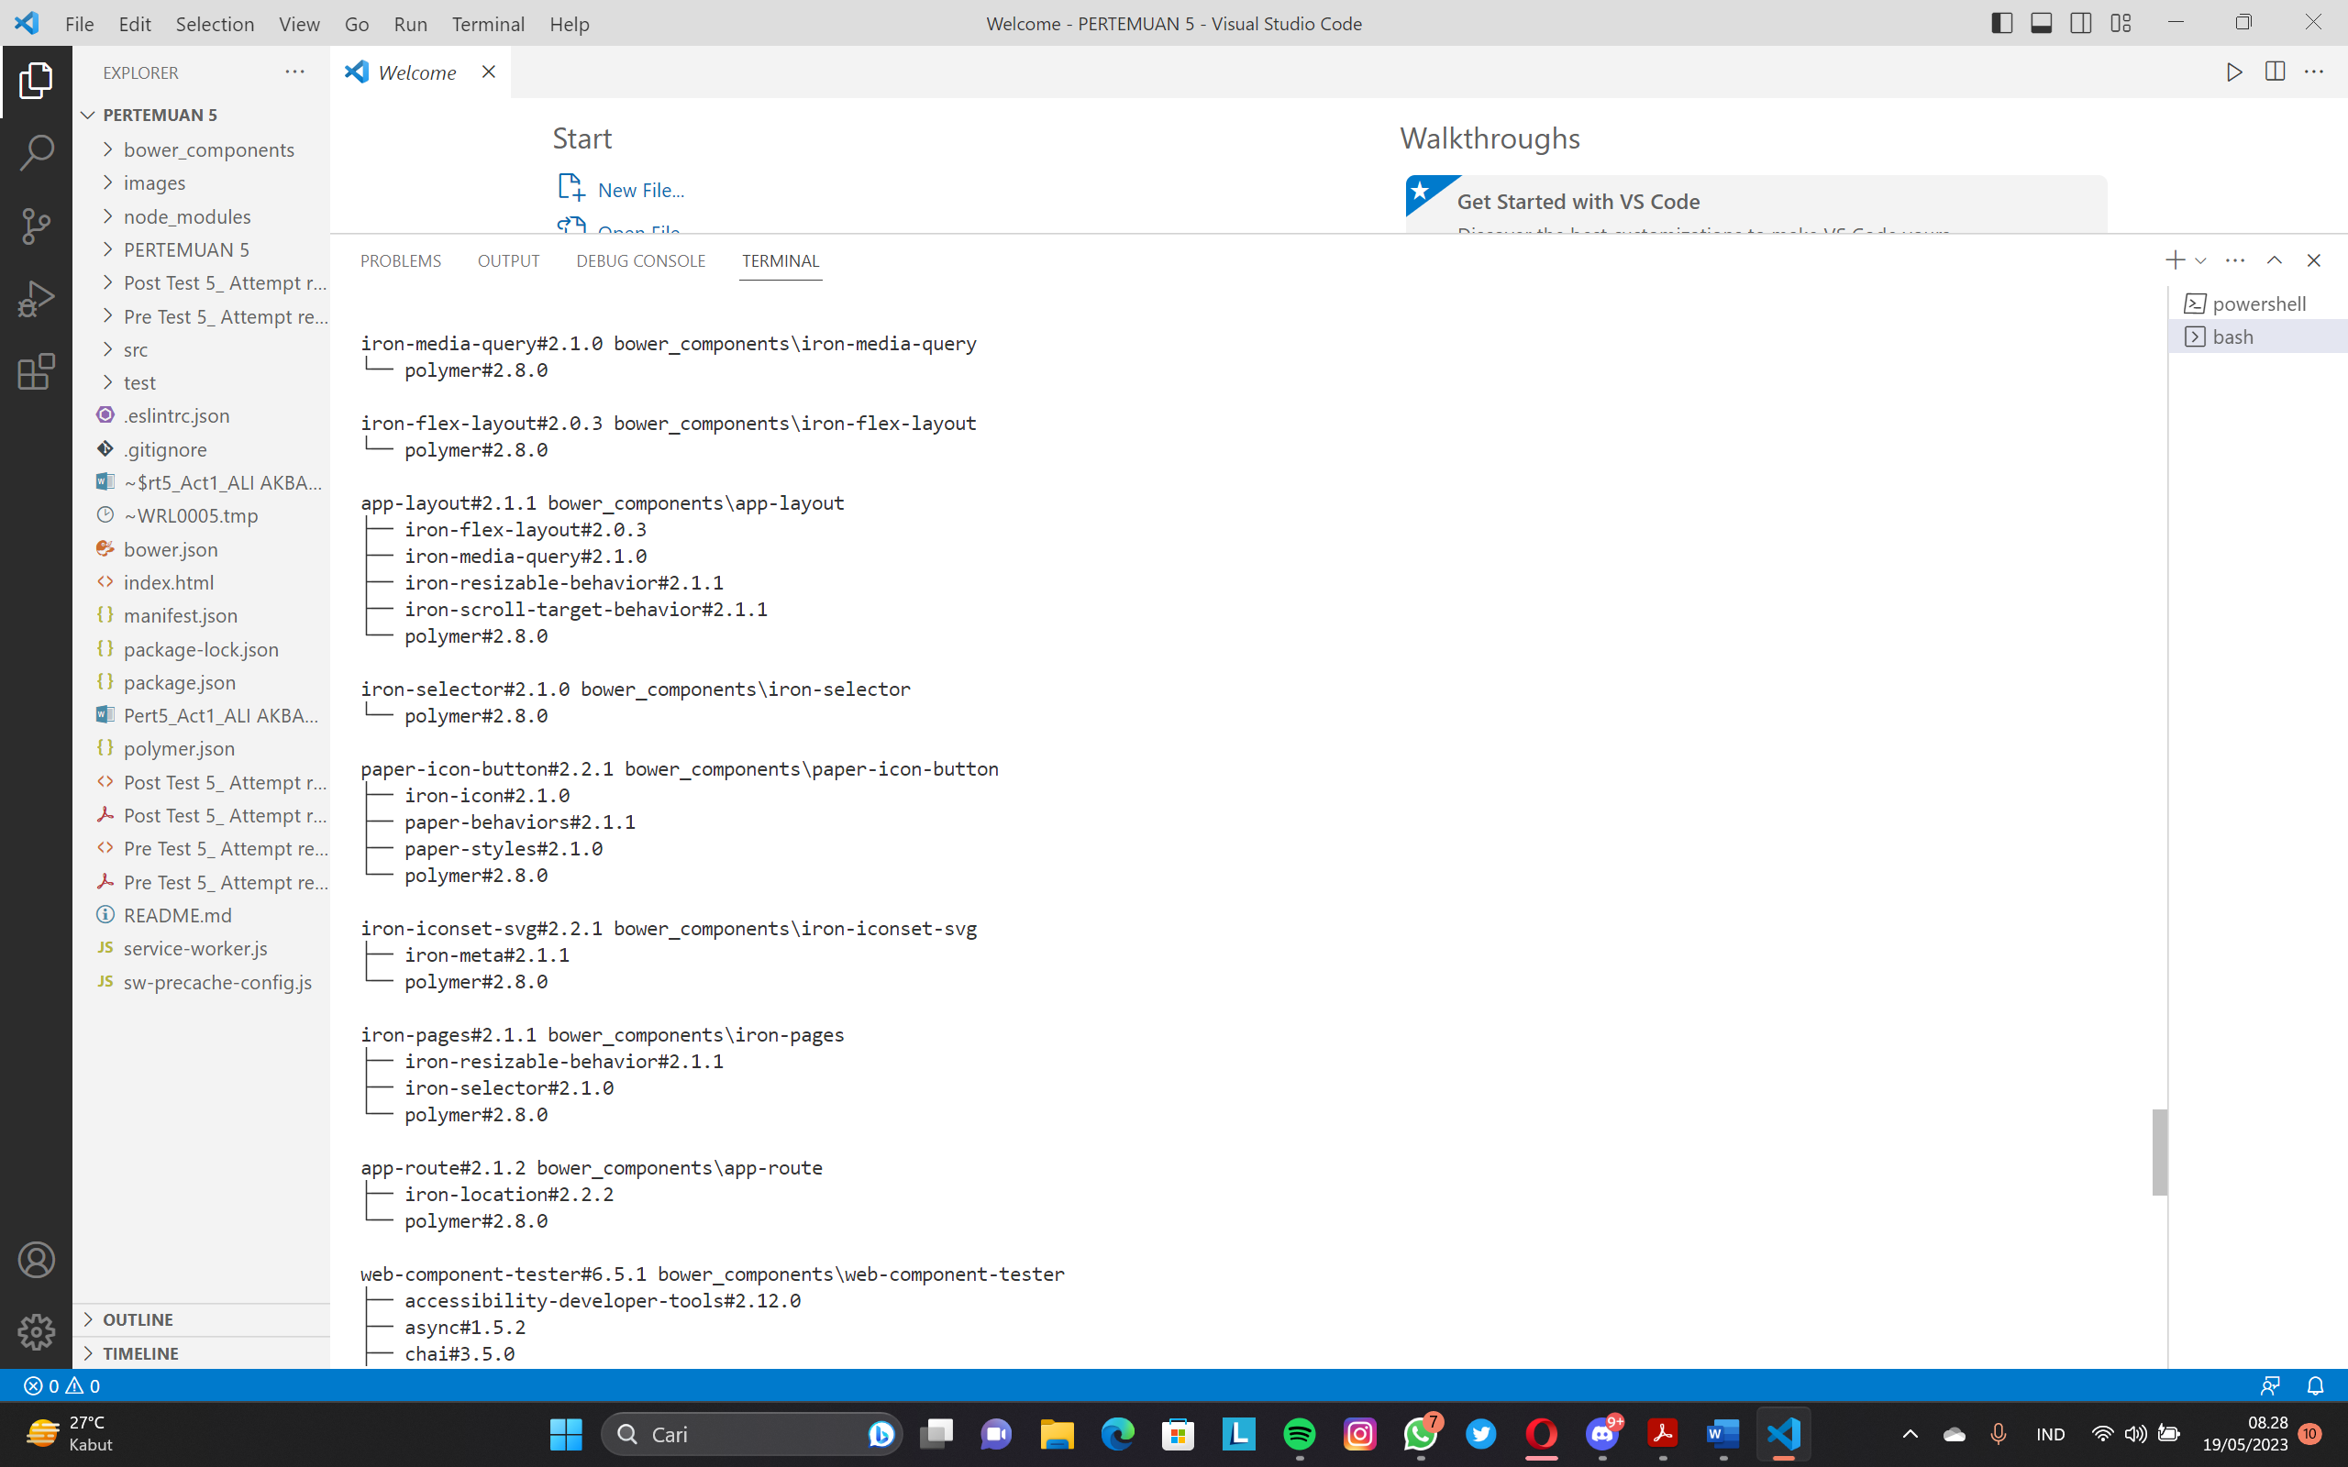

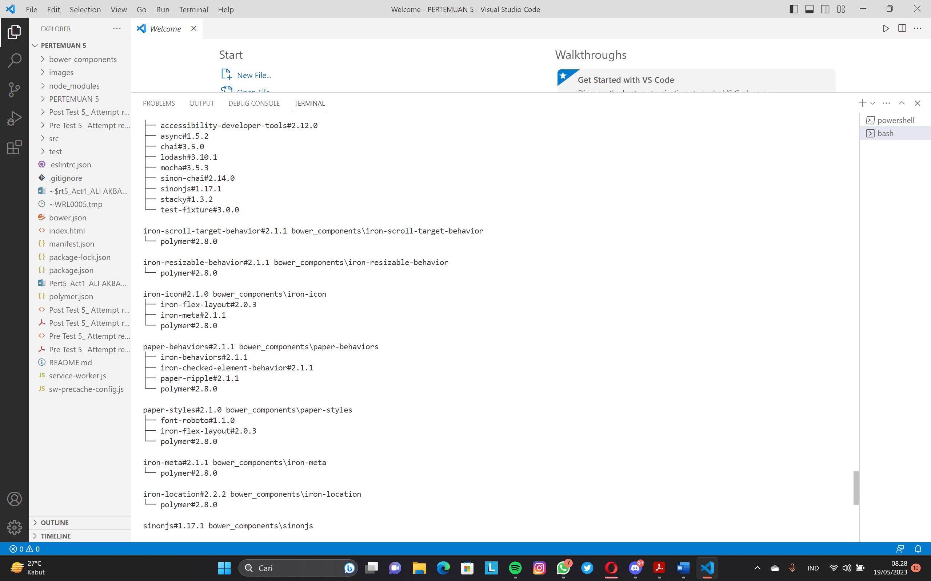

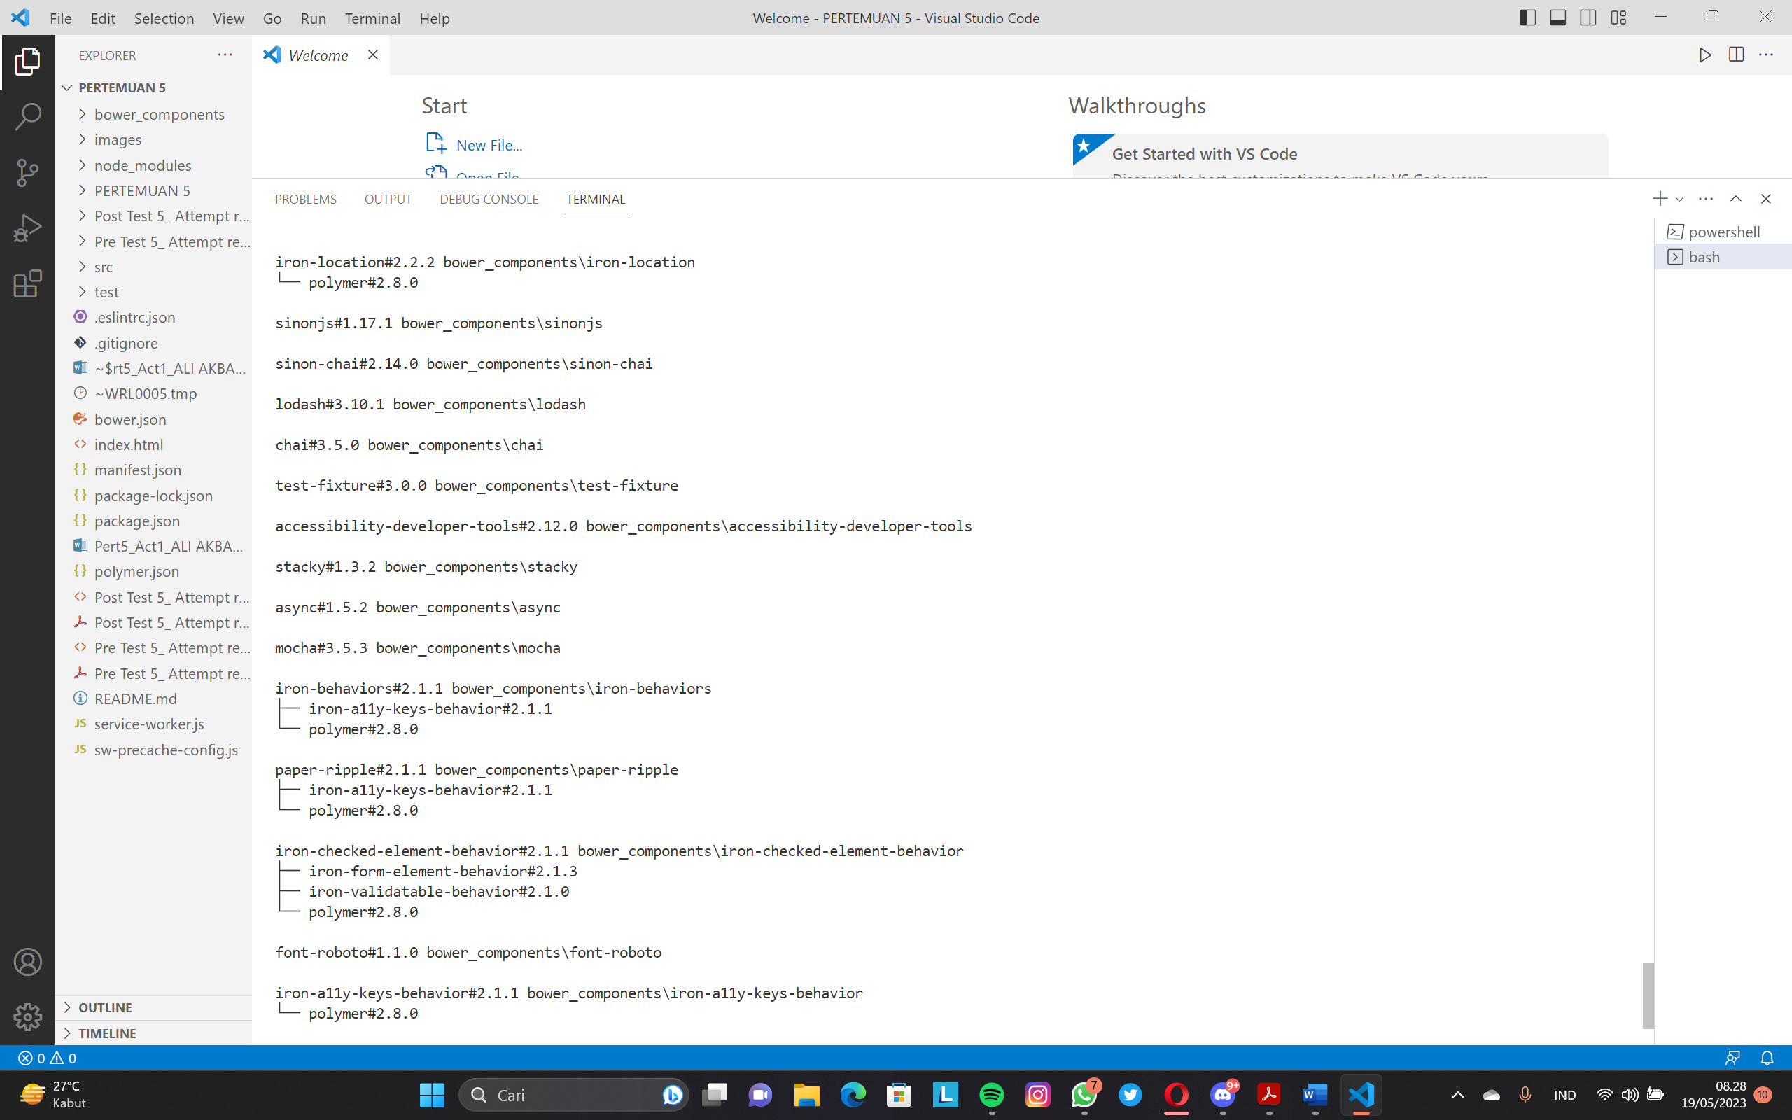

1. **Jalankan dan integrasikan Polymer Starter kit dengan Golang (Poin : 40)**

* **Satukan keseluruhan file Polymer Starter Kit ke dalam File “Polymer”**
* **Untuk menjalankan Polymer, buat file main.go, lalu buat code seperti ini:**

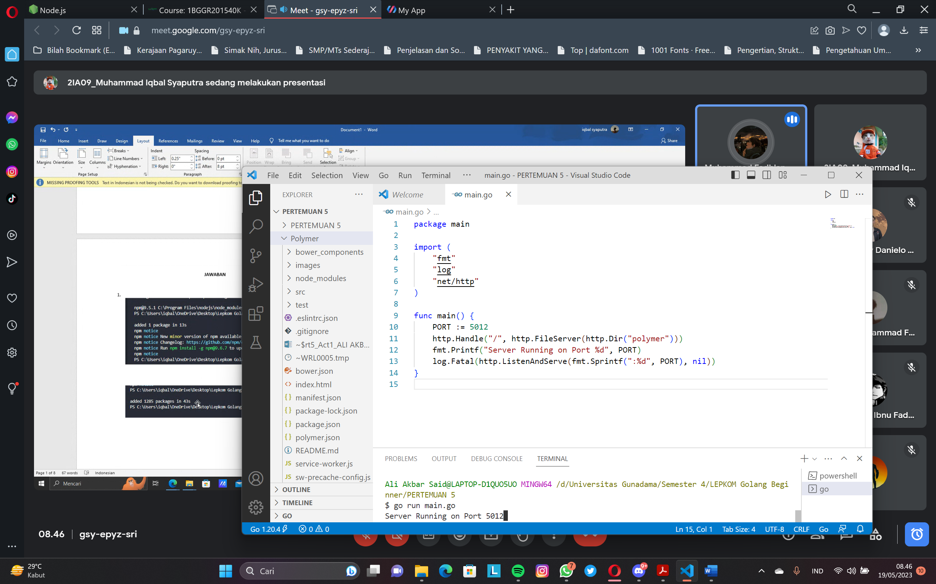

* **Jalankan** [**http://localhost:5012/**](http://localhost:5012/view1) **di browser:**

